На правах рукописи

Зенин Алексей Александрович

СОВЕРШЕНСТВОВАНИЕ ПРОЦЕССОВ
РАСПЫЛИВАНИЯ ТОПЛИВА И СМЕСЕОБРАЗОВАНИЯ
ТРАНСПОРТНОГО ДИЗЕЛЯ, РАБОТАЮЩЕГО
НА ДИЗЕЛЬНОМ ТОПЛИВЕ И БИОТОПЛИВАХ
НА ОСНОВЕ РАПСОВОГО МАСЛА

Специальность 05.04.02 - Тепловые двигатели

АВТОРЕФЕРАТ
диссертации на соискание ученой степени
кандидата технических наук

Москва – 2009

Работа выполнена в Московском государственном техническом
университете им. Н. Э. Баумана

Научный руководитель: доктор технических наук, профессор Иващенко Николай Антонович

Научный консультант: доктор технических наук, профессор Марков Владимир Анатольевич

Официальные оппоненты: доктор технических наук, профессор Голубков Леонид Николаевич

кандидат технических наук, доцент
Пономарев Евгений Григорьевич

Ведущее предприятие: Закрытое акционерное общество
«Ногинский завод топливной
аппаратуры» (ЗАО «НЗТА»)

Защита диссертации состоится «15»октября 2009 г. в 14³⁰ ч. на заседании диссертационного совета Д 212.141.09 при Московском государственном техническом университете им. Н. Э. Баумана по адресу: 105005, Москва, Рубцовская наб., д. 2/18, Учебно-лабораторный корпус, ауд. 947

С диссертацией можно ознакомиться в библиотеке МГТУ им. Н.Э.Баумана.

Ваши отзывы на автореферат в двух экземплярах, заверенные печатью учреждения, просим направлять по адресу: 105005, Москва, 2-я Бауманская ул., д.5, МГТУ им. Н. Э. Баумана, ученому секретарю диссертационного совета Д 212.141.09.

Автореферат разослан «______»_________________2009 г.

Ученый секретарь
диссертационного совета,
кандидат технических наук,
доцент Тумашев Р.З.

СПИСОК ПРИНЯТЫХ СОКРАЩЕНИЙ

ВМТ - верхняя мертвая точка;
ДТ - дизельное топливо;
КС - камера сгорания;
ОГ - отработавшие газы;
МЭРМ - метиловый эфир рапсового масла;
РМ - рапсовое масло;
ТНВД - топливный насос высокого давления.

ОБЩАЯ ХАРАКТЕРИСТИКА РАБОТЫ

Актуальность диссертационной работы обусловлена необходимостью удовлетворения современных жестких требований к показателям топливной экономичности и токсичности ОГ транспортных дизелей. Эти показатели в значительной степени зависят от характера протекания процессов распыливания топлива и смесеобразования, которые, в свою очередь, определяются конструкцией системы топливоподачи и, в особенности, конструкцией форсунок и их распылителей. Проблема достижения требуемых показателей топливной экономичности и токсичности ОГ осложняется многорежимностью транспортного дизеля и необходимостью оптимизации параметров указанных процессов на каждом режиме. Такая оптимизация должна проводиться с целью согласования указанных параметров с геометрией КС в широком диапазоне режимов работы двигателя.
При использовании биотоплив на основе растительных масел указанные проблемы усугубляются отличиями свойств этих топлив от свойств ДТ. В этом случае реализация мероприятий, улучшающих качество рабочего процесса, становится еще более актуальной. Использование смесевых биотоплив на базе РМ с требуемыми свойствами в сочетании с внедрением мероприятий по совершенствованию процессов распыливания топлива и смесеобразования позволит достичь требуемых показателей топливной экономичности и токсичности ОГ современных транспортных дизелей.
Цель работы: достижение требуемых показателей топливной экономичности и токсичности ОГ дизеля, работающего на дизельном топливе и биотопливах на основе рапсового масла, путем совершенствования процессов распыливания топлива и смесеобразования.
Методы исследований. Поставленная в работе цель достигается сочетанием теоретических и экспериментальных методов. С помощью теоретических методов проведены расчетные исследования показателей дизеля и динамики струй распыливаемого топлива. Экспериментальная часть работы заключалась в определении показателей дизеля, оснащенного распылителями различных конструкций и работающего на различных топливах.
Научная новизна работы заключается в следующем:
- разработана методика оптимизации параметров двигателя - расположения форсунки в КС, длины распыливающих отверстий форсунки, состава смесевого биотоплива с учетом показателей топливной экономичности и токсичности ОГ;
- разработана методика определения коэффициента расхода распылителя форсунки при варьировании длиной распыливающих отверстий;
- разработаны способы совершенствования процессов распыливания топлива и смесеобразования транспортного дизеля.
Достоверность и обоснованность научных положений определяются:
- использованием современных методик расчета параметров рабочего процесса дизеля и динамики струй распыливаемого топлива;
- совпадением результатов расчетных и экспериментальных исследований, полученных при испытаниях на развернутом двигателе.
Практическая ценность состоит в том, что:
- разработанная методика оптимизации параметров двигателя позволила сформулировать практические рекомендации по размещению форсунок в головке цилиндров дизеля, выбору длины распыливающих отверстий, выбору состава смесевого биотоплива;
- разработанные конструкции распылителей форсунок позволяют повысить качество процессов распыливания топлива и смесеобразования дизеля, улучшить показатели топливной экономичности и токсичности ОГ;
- проведенные экспериментальные исследования дизеля, работающего на ДТ и смесях ДТ и МЭРМ, подтвердили эффективность использования этого топлива в отечественных транспортных дизелях.
Реализация результатов работы. Работа проводилась в соответствии с планами госбюджетных и хоздоговорных работ кафедр «Поршневые двигатели» (Э-2) и «Теплофизика» (Э-6) МГТУ им. Н.Э. Баумана, а также лаборатории «Автоматика» НИИЭМ МГТУ им. Н.Э. Баумана. Результаты исследований внедрены в МГАУ им. В.П. Горячкина и в ЗАО «НЗТА».
Апробация работы:
Диссертационная работа заслушана и одобрена на заседании кафедры «Поршневые двигатели» в МГТУ им. Н.Э. Баумана в 2009 г. По основным разделам диссертационной работы были сделаны доклады:
- на международной научно-технической конференции «4-е Луканинские чтения. Решение энергоэкологических проблем в автотранспортном комплексе», 29-30 января 2009 г., Москва, ГТУ «МАДИ»;
- на международном симпозиуме «Образование через науку», посвященном 175-летию МГТУ им. Н.Э. Баумана, 17-19 мая 2005 г., Москва, МГТУ им. Н.Э. Баумана;
- на международной конференции «Двигатель-2007», посвященной 100-летию школы двигателестроения МГТУ им. Н.Э. Баумана, 19-21 сентября 2007 г., Москва, МГТУ им. Н.Э. Баумана;
- на межотраслевой научно-технической конференции «Современные проблемы развития поршневых ДВС», посвященной 75-летию кафедры судовых ДВС и дизельных установок СПбГМТУ, 14 октября 2005 г., Санкт-Петербург, СПбГМТУ;
- на межотраслевой научно-технической конференции «Актуальные проблемы развития поршневых ДВС», посвященной 100-летию профессора П.А. Истомина, 20 июня 2008 г., Санкт-Петербург, СПбГМТУ;
- на 3-ей международной конференции «Альтернативные источники энергии для больших городов», организованной правительством Москвы, 23-24 октября 2008 г., Москва, Здание правительства Москвы;
- на Всероссийском научно техническом семинаре (ВНТС) им. проф. В.И. Крутова по автоматическому управлению и регулированию теплоэнергетических установок при кафедре «Теплофизика» (Э-6) МГТУ им. Н.Э. Баумана в 2007-2009 г.г., Москва, МГТУ им. Н.Э. Баумана.
Публикации. По теме диссертации опубликовано 18 работ, в том числе 7 статей (из них 5 – списку ВАК), 9 материалов конференций, 2 заявки на изобретение.
Структура и объем работы. Диссертация состоит из введения, четырех глав, основных выводов и заключения, списка использованной литературы и приложения. Общий объем работы 222 страницы, включая 196 страниц основного текста, содержащего 67 рисунков, 19 таблиц. Список литературы включает 167 наименований на 19 страницах. Приложение на 26 страницах включает документы о внедрении результатов работы, листинги расчетных программ и результатов расчета.

СОДЕРЖАНИЕ РАБОТЫ

Во введении обоснована необходимость совершенствования процессов распыливания топлива и смесеобразования в дизелях транспортного назначения, работающих на ДТ и смесевых биотопливах на основе РМ, и дана общая характеристика диссертации.
В первой главе проведен анализ работ, опубликованных по теме диссертации. Отмечено, что приоритетным направлением совершенствования дизелей является улучшение показателей токсичности их ОГ. В работах Л.Н. Голубкова, Л.В. Грехова Л.В., С.В. Гусакова, С.Н. Девянина, Н.Н. Патрахальцева, В.М. Фомина и других ученых показано, что эффективным методом достижения требуемых показателей токсичности ОГ является совершенствование процессов распыливания топлива и смесеобразования. Рассмотрены особенности указанных процессов в транспортных дизелях и факторы, оказывающие влияние на протекание этих процессов. Отмечена значительная зависимость показателей токсичности ОГ от конструктивных особенностей форсунок. Обоснована необходимость совершенствования процессов распыливания топлива и смесеобразования в дизелях, работающих на ДТ и биотопливах на основе РМ. На основании проведенного анализа сформулированы цель работы и следующие задачи исследования:
1. Проведение расчетных исследований влияния расположения форсунок на показатели топливной экономичности и токсичности ОГ транспортного дизеля.
2. Разработка методики оптимизации параметров двигателя – расположения форсунки в КС, длины распыливающих отверстий форсунки, состава смесевого биотоплива с учетом показателей топливной экономичности и токсичности ОГ.
3. Разработка методики определения коэффициента расхода распылителя форсунки при варьировании длиной распыливающих отверстий.
4. Проведение расчетных исследований динамики развития струй топлива при варьировании длиной распыливающих отверстий.
5. Разработка способов совершенствования процессов распыливания топлива и смесеобразования транспортного дизеля.
6. Проведение экспериментальных исследований дизеля при реализации способов совершенствования смесеобразования и работе на ДТ и смесях ДТ и РМ.
7. Проведение экспериментальных исследований дизеля, работающего на ДТ и смесях ДТ и МЭРМ.
Вторая глава посвящена расчетным исследованиям показателей дизеля с несимметричным расположением форсунок. Рассмотрены особенности процесса смесеобразования таких дизелей и программные комплексы для моделирования рабочего процесса. Объектом исследования являлся дизель Д-245.12С (4 ЧН 11/12,5) с КС типа ЦНИДИ и несимметричным расположением форсунок. В этом дизеле форсунки установлены в головке цилиндров со смещением Δl_{ф}=10 мм. При расчетах исследовалось два типа распылителей: типа DOP119S534 фирмы Motorpal (Чехия) и типа 145 производства Ногинского завода топливной аппаратуры (НЗТА). При этом распылители НЗТА выполнены с выходом распыливающих отверстий в объем полости под иглой форсунки, а распылители Motorpal - с выходом распыливающих отверстий на конус седла иглы форсунки.
Для расчетных исследований использован программный комплекс ДИЗЕЛЬ-РК, разработанный в МГТУ им. Н.Э. Баумана доц. А.С. Кулешовым. При расчетах задавался закон подачи, формируемый кулачками ТНВД модели PP4M10U1f на номинальном режиме с частотой вращения коленчатого вала n=2400 мин⁻¹ и цикловой подачей топлива q_{ц}=80 мм³. Для обеспечения возможности сопоставления расчетных результатов было принято, что при замене распылителей Motorpal распылителями НЗТА закон подачи топлива не изменялся. Расчеты проведены при различных смещениях форсунки относительно оси КС Δl_{ф} в диапазоне от 0 до 10 мм. Моделирование проведено при работе на ДТ по ГОСТ 305-82, а также на смесевом биотопливе, содержащем 80% ДТ и 20% РМ.
Результаты расчетных исследований дизеля Д-245.12С с распылителями Motorpal и НЗТА свидетельствуют о заметном влиянии расположения форсунок на показатели дизеля (рис. 1). При этом менее выраженная зависимость показателей от расположения форсунки отмечена при установке распылителей Motorpal. Оптимизация расположения форсунок относительно оси КС более актуальна при использовании распылителей НЗТА, обеспечивающих худшее качество распыливания топлива.

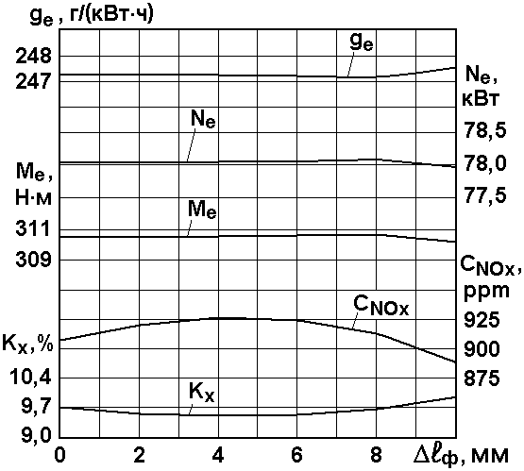 | 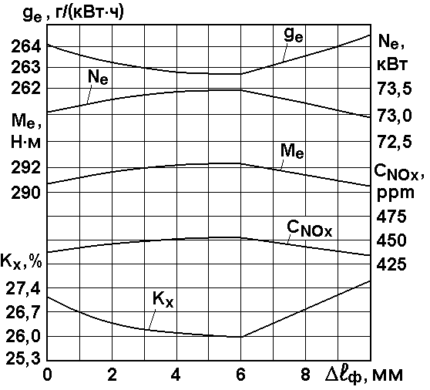
а | б
Рис. 1. Зависимость показателей дизеля Д-245.12С, работающего на
номинальном режиме на ДТ, от смещения форсунки Δl_{ф}: а – распылители Motorpal; б – распылители НЗТА

При использовании обоих типов распылителей наилучшее сочетание показателей дизеля соответствует не центральному расположению форсунок в КС (Δl_{ф}=0), а их смещению относительно оси КС на величину Δl_{ф}=4-6 мм. Наихудшее сочетание показателей получено при штатном расположении форсунок (Δl_{ф}=10 мм). Оценка влияния расположения форсунок на показатели дизеля проведена при его работе на ДТ и на смеси 80% ДТ и 20% РМ. Для этого рассчитаны показатели дизеля Д-245.12С с распылителями Motorpal, работающего на этих топливах при различных смещениях форсунки относительно оси КС. При расчетных исследованиях дизеля с распылителями Motorpal (рис. 2) показано, что при работе на ДТ наилучшее сочетание показателей соответствует смещению форсунок на величину Δl_{ф}=4-6 мм, а при работе на смеси 80% ДТ и 20% РМ – на Δl_{ф}=2-3 мм.

 | 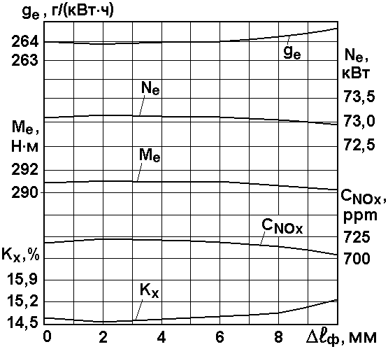
а | б
Рис. 2. Зависимость показателей дизеля Д-245.12С с распылителями Motorpal на номинальном режиме смещения форсунки относительно оси КС Δl_{ф}: а – ДТ; б – смесь 80% ДТ + 20% РМ
Для определения целесообразного смещения форсунок относительно оси КС разработана методика оптимизации, в которой частные критерии оптимальности сводятся к обобщенному мультипликативному критерию, определяемому в виде произведения частных критериев. В качестве частных критериев выбраны удельный эффективный расход топлива g_{е} и показатели токсичности ОГ – дымность ОГ K_{х} и содержание в ОГ оксидов азота С_{NOх}. Поскольку указанные параметры имеют различную размерность, использованы их приведенные (относительные безразмерные) значения. Приведение осуществлялось к базовым значениям параметров, за которые приняты параметры дизеля при нулевом смещении форсунки (Δl_{ф}=0).
Оптимизация расположения форсунок в КС дизеля Д-245.12С проведена в диапазоне смещения форсунок относительно оси КС Δl_{ф} от 0 до 10 мм. Оптимальное смещение форсунки Δl_{ф}=6 мм соответствует минимуму обобщенной целевой функции. Такое же оптимальное смещение форсунки (Δl_{ф}=6 мм) получено и для случая оснащения дизеля Д-245.12С распылителями Motorpal и работе на ДТ. При переводе дизеля на смесь 80% ДТ и 20% РМ оптимальное смещение форсунки уменьшилось до Δl_{ф}=2 мм.
Третья глава посвящена расчетным исследованиям процессов распыливания топлива и смесеобразования в дизеле. Проведен анализ влияния длины распыливающих отверстий на динамику развития струй топлива. Разработана методика оценки влияния длины распыливающих отверстий на коэффициент расхода распылителей форсунок. При разработке этой методики учитывалось, что изменение геометрических размеров проточной части распылителя обычно сопровождается изменением эффективной площади распылителя в сборе μ_{р}f_{р}, которое, в значительной степени, определяется эффективной площадью распыливающих (сопловых) отверстий μ_{с}f_{с} (рис. 3). Поскольку при изменении длины распыливающего отверстия l_{р} площадь его поперечного сечения f_{с} не изменяется, то принято, что изменение эффективной площади распыливающего отверстия μ_{с}f_{с} происходит за счет изменения его коэффициента расхода μ_{с}.

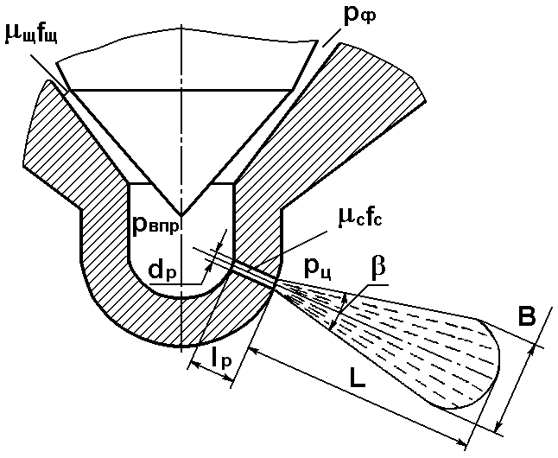 | Рис. 3. Схема расположения дросселирующих сечений распылителя форсунки: μ_{щ}f_{щ} – эффективное сечение щели между запорными конусами иглы и седла; μ_{с}f_{с} – эффективное сечение сопловых отверстий

Эффективное проходное сечение распылителя μ_{р}f_{р} рассматривалось в виде двух последовательно соединенных сечений, одно из которых – переменное (зависящее от положения иглы распылителя) эффективное сечение щели между запорными конусами иглы и седла μ_{щ}f_{щ}, а второе – эффективное сечение распыливающих отверстий μ_{с}f_{с} (см. рис. 3). После обобщения формул для вычисления расходов топлива через указанные сечения получено выражение для взаимосвязи проходных сечений этих элементов:
$\frac{1}{(μ_{p}f_{p})^{2}}=\frac{1}{(μ_{щ}f_{щ})^{2}}+\frac{1}{(μ_{с}f_{с})^{2}}$. (1)
В известных конструкциях распылителей отношение площадей щели между запорными конусами иглы и седла f_{щ} и распыливающих отверстий f_{с} при полном подъеме иглы равно 1,3-1,5. Принимая отношение квадратов площадей f_{щ}²/ f_{с}² ≈2 и коэффициент расхода μ_{щ}≈1, получена формула для коэффициента расхода распылителя μ_{р} при полном подъеме иглы:
$μ_{р}=\frac{1}{\sqrt{0,5+(1/{μ_{с^{2}}})}}$. (2)
При расчетах необходимо учитывать шероховатость поверхности распыливающих отверстий, характеризуемой средней высотой выступов неровностей Δ_{э} (эквивалентная шероховатость). Истечение жидкости из емкости большого объема через шероховатый канал диаметром d и длиной l описывается известным уравнением
$μ=\frac{1}{\sqrt{1+ξ_{\text{вх}}+λ\frac{l}{d}}}$ , (3)
где ξ_{вх} – коэффициент местного сопротивления на входе в отверстие; λ – коэффициент Дарси. После объединения формулы (3) и формулы Б.Л. Шифринсона для λ получено выражение для коэффициента расхода распыливающих отверстий μ_{с} для участка при l>1,5d в виде
$μ_{c}=\frac{1}{\sqrt{1+0,5+0,4⋅(\frac{Δ_{э}}{d}−0,\text{005})^{0,\text{25}}⋅(\frac{l}{d}−1,5)}}$ . (4)
Результаты расчета коэффициента расхода μ_{с} распыливающих отверстий по выражению (4) представлены на рис. 4 (кривая 1).

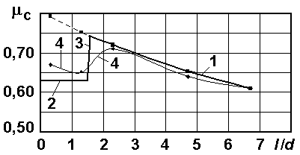 | Рис. 4. Зависимость коэффициента расхода распыливающих отверстий μ_{с} от отношения l/d: 1 – рассчитанная по формуле (4); 2 – по формуле (5); 3 – характеристика перехода от участка 2 к участку 1; 4 - экспериментально полученная В.И. Трусовым

При малой длине распыливающего отверстия (при l<1,5d) струя топлива на входе в канал сужается до минимального диаметра и далее истечение происходит с этим диаметром. Для условий течения жидкости из резервуара с тонкой стенкой использована формула Е.И. Идельчика
$μ_{c}=0,\text{59}+\frac{5,5}{\sqrt{R_{т}}}$. (5)
Выражение (5) описывает участок 2 характеристики μ_{с}=f(l/d) на рис. 4. Переход от участка 1 к участку 2 расчетной характеристики μ_{с}=f(l/d) осуществляется на участке 3. Полученная расчетная характеристики 1-3-2 хорошо согласуется с известной, экспериментально полученной В.И. Трусовым характеристикой μ_{с}=f(l/d) (кривая 4 на рис. 4).
С использованием полученных выражений для коэффициентов расхода μ_{с}, μ_{р} и суммарной эффективной площади распылителя в сборе μ_{р}f_{р} проведены расчеты процесса распыливания топлива в дизеле Д-245.12С с использованием математической модели динамики развития струй топлива, разработанной С.Н. Девяниным. Эта модель, созданная на основе закона сохранения импульса, учитывает действительный закон подачи топлива и отражает влияние следующих основных факторов: времени процесса t, плотности воздуха ρ_{в}, диаметра распыливающего отверстия d_{р}.
Расчеты проведены для номинального режима с частотой вращения n=2400 мин⁻¹ и цикловой подачей q_{ц}=80 мм³. Исследовалось влияние отношения длины распыливающих отверстий l_{р} к их диаметру d_{р} на дальнобойность струй топлива. Результаты расчетов (рис. 5) показывают, что при обеспечении постоянства цикловой подачи q_{ц} зависимость длины струй топлива L от суммарной эффективной площади распылителя в сборе μ_{р}f_{р} является обратнопропорциональной. Такой характер взаимосвязи параметров l_{р}/d_{р} и L подтверждает возможность сокращения длины струй топлива при увеличении проходного сечения распылителя μ_{р}f_{р} за счет сокращения длины распыливающего канала l_{р}.

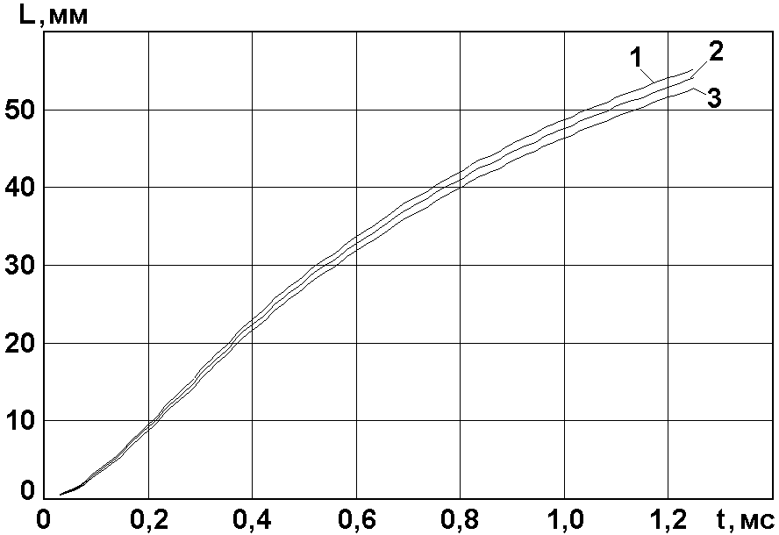 | Рис. 5. Зависимость длины струй распыливаемого топлива от суммарной эффективной площади распылителя в сборе μ_{р}f_{р} при q_{ц}=const: 1 – μ_{р}f_{р}=0,263мм² (l_{р}/d_{р}=1,41); 2 – μ_{р}f_{р}=0,286 мм² (l_{р}/d_{р}=2,81); 3 – μ_{р}f_{р}=0,295 мм² (l_{р}/d_{р}=2,19)

Для выбора оптимального значения l_{р}/d_{р} в дизеле Д-245.12С разработана методика оптимизации, основанная на использовании обобщенной целевой функции, определяемой в виде произведения относительных величин удельного эффективного расхода топлива, массового выброса оксидов азота и дымности ОГ. Для получения безразмерных частных критериев значения параметров приведены к базовой (исходной) длине распыливающих отверстий l_{р}=0,9 мм (l_{р}/d_{р}=2,81). Использованы значения условного (среднего на режимах 13-ступенчатого цикла) удельного эффективного расхода топлива g_{е усл} и интегрального на режимах этого цикла массового выброса оксидов азота е_{NOx}. Использовалось условное (среднее на режимах максимальной мощности и максимального крутящего момента) значение дымности ОГ К_{x усл}. Оптимальная длина распыливающих отверстий оказалась равной l_{р}=0,90 мм (отношение l_{р}/d_{р}=2,81).
Во четвертой главе рассмотрены результаты экспериментальных исследований дизеля Д-245.12С (4ЧН11/12,5) на режимах внешней скоростной характеристики и 13-ступенчатого цикла при реализации нескольких способов совершенствования процессов распыливания топлива и смесеобразования. При испытаниях положение упора рейки ТНВД не изменялось. Был установлен штатный угол опережения впрыскивания топлива, равный θ=13º поворота коленчатого вала до ВМТ.
При реализации первого из предложенных способов совершенствования процессов распыливания топлива и смесеобразования для уменьшения доли пленочного смесеобразования были сформированы струи топлива различной длины L. Для формирования таких струй проведена дообработка носков распылителей НЗТА по схеме на рис. 6, заключающаяся в том, что два распыливающих отверстия (№ 4 и 5), обращенные к удаленной стенке КС, оставлены без изменений (l_{р}=0,90 мм, d_{р}=0,32 мм, l_{р}/d_{р}=2,81), носок распылителя вблизи распыливающего отверстия № 2, обращенного к наименее удаленной стенке КС, был сошлифован до длины l_{р}=0,45 мм (l_{р}/d_{р}=1,41), носок распылителя вблизи двух оставшихся распыливающих отверстий (№ 1 и 3), был сошлифован до l_{р}=0,70 мм (l_{р}/d_{р}=2,19).

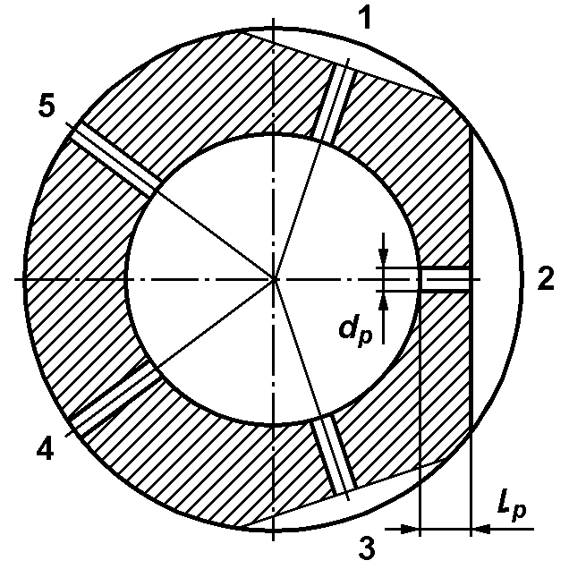 | Рис. 6. Схема дообработки распыливающих отверстий распылителя форсунки: 1, 3 – распыливающие отверстия с длиной l_{р}≈0,75 l_{р нач}=0,70 мм; 2 – распыливающее отверстие с длиной l_{р}=0,50 l_{р нач}=0,45 мм; 4, 5 – распыливающие отверстия с исходной (начальной) длиной l_{р}=l_{р нач}=0,90 мм

Оценка эффективности оптимизации отношения l_{р}/d_{р} проведена при испытаниях дизеля Д-245.12С, в которых форсунки поочередно оснащались распылителями типа 145 производства НЗТА и опытными распылителями того же типа, дообработанными в соответствие с рис. 6. Анализ экспериментальных данных (рис. 7,а) показал, что при замене серийных распылителей на опытные параметр g_{е усл} снизился на 2,5 г/(кВт⋅ч).
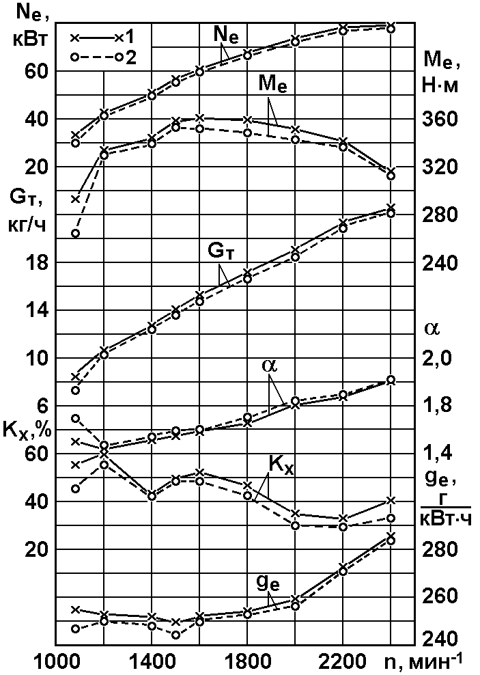 | 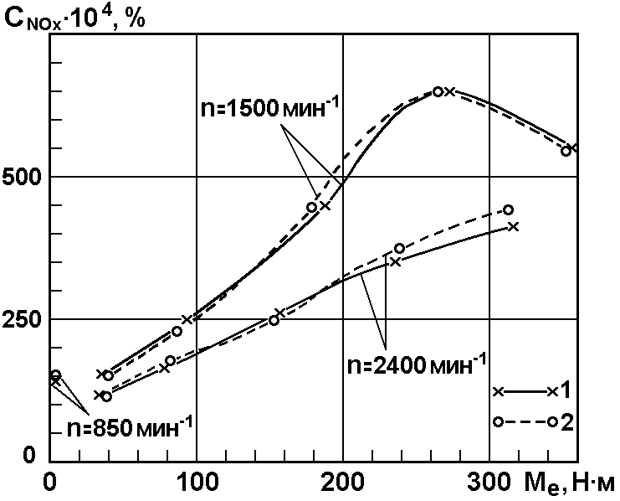
А | б
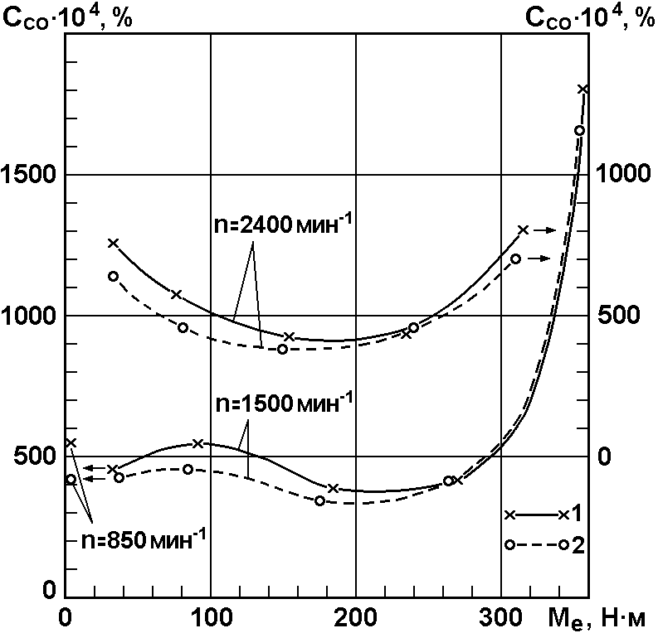 | 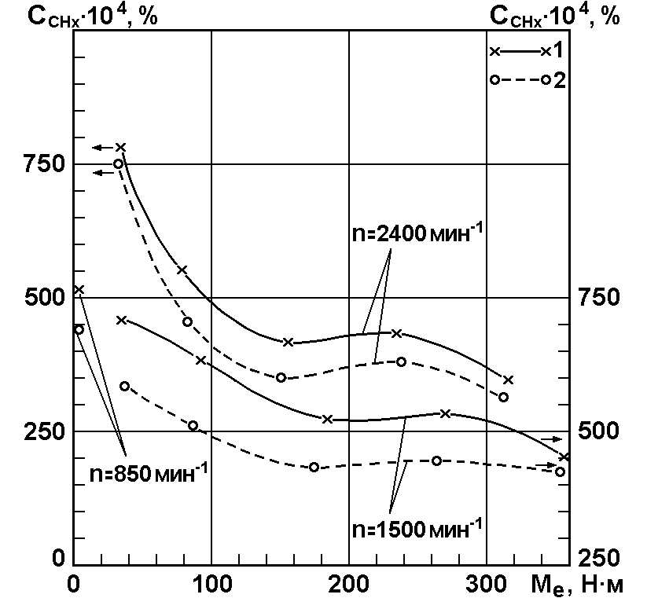
В | Г
Рис. 7. Показатели дизеля Д-245.12С на режимах внешней скоростной характеристики (а), концентрация в ОГ оксидов азота (б) монооксида углерода (в) и углеводородов (г) на режимах 13-ступенчатого цикла: 1 – серийные распылители; 2 – опытные распылители

От типа распылителей зависит и токсичность ОГ дизеля (рис. 7,б,в,г). Оба типа распылителей обеспечили примерно одинаковые выбросы оксидов азота. При использовании опытных распылителей интегральный выброс оксидов азота е_{NOx} уменьшается с 5,749 до 5,631 г/(кВт⋅ч), т.е. на 2,1% по сравнению с серийными распылителями. Использование опытных распылителей позволило снизить выброс монооксида углерода е_{СO} с 7,872 до 7,126 г/(кВт⋅ч), т.е. на 9,5% по сравнению с серийными распылителями. Наибольший эффект от установки опытных распылителей получен по выбросам с ОГ углеводородов СН_{х}, интегральный выброс которых е_{СНх} снизился с 2,207 до 1,967 г/(кВт⋅ч), т.е. на 10,9%.
Предложен способ совершенствования процессов распыливания топлива и смесеобразования, заключающийся в выполнении на носке 1 (рис. 8) распылителя канавок 2, каждая из которых образует расширение выходного канала соответствующего распыливающего отверстия 3. Канавка имеет форму сегмента и ширину b, равную диаметру распыливающего отверстия d_{р}, длина канавок l в 2,5-3 раза больше диаметра d_{р}, а глубина канавок составляет h=0,3 мм. Причем, оси канавок ориентированы поперек вдоль оси распылителя. Указанное выполнение канавок позволяет обеспечить различную длину распыливающего канала в плоскости, проходящей через образующую канавки, и в плоскости, перпендикулярной этой образующей. В результате струя расширяется в плоскости, проходящей через образующую канавки, и фронт струи трансформируется в эллипс с шириной С и высотой B (см. рис. 8). Это приводит к увеличению объема струи. Наличие гидравлического сопротивления в виде канавки на выходе из распыливающего отверстия приводит к дополнительной турбулизации струи.

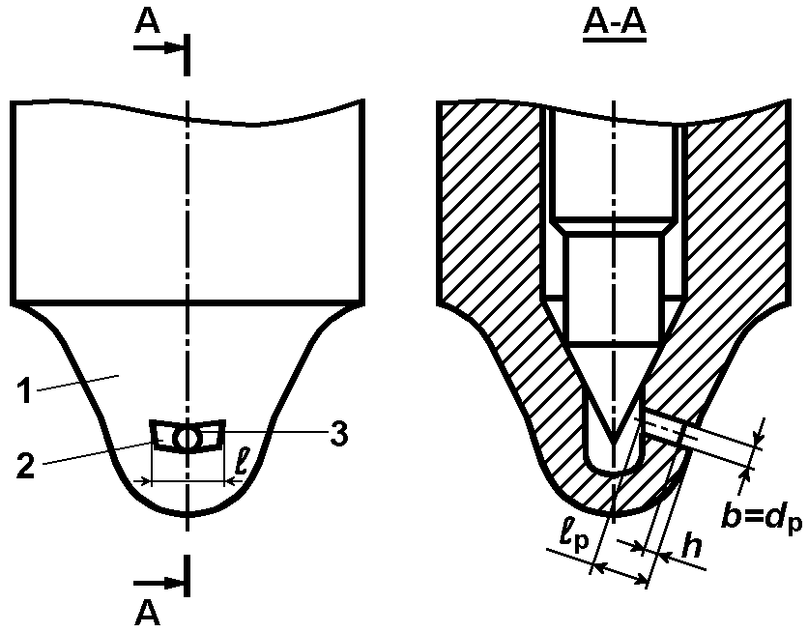 | 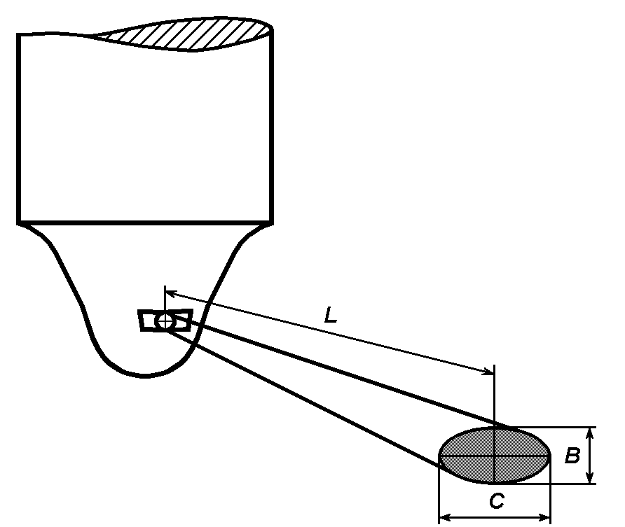
а | Б
Рис. 8. Схема распылителя форсунки с канавками, выполненными на носке распылителя (а) и геометрические параметры струи топлива, формируемой этим распылителем (б)

Экспериментальные исследования указанных распылителей проведены на дизеле Д-245.12С. При испытаниях форсунки оснащались серийными распылителями НЗТА типа 145 и опытными распылителями НЗТА с канавками, выполненными на носке распылителя. Исследования дизеля проведены на ДТ марки «Л» по ГОСТ 305-82 и на смеси 80% ДТ и 20% РМ.
В процессе испытаний при замене серийных распылителей на опытные удельный эффективный расхода топлива g_{e} изменялся сравнительно слабо (рис. 9,а). На режиме максимальной мощности при n=2400 мин⁻¹ g_{e} снизился с 285,4 до 283,1 г/(кВт·ч), а на режиме максимального крутящего момента при n=1500 мин⁻¹, напротив, возрос с 248,9 до 253,5 г/(кВт·ч). Однако в обоих случаях изменение g_{e} не превысило 2%. При переводе дизеля с опытными распылителями с ДТ на смесь 80% ДТ и 20% РМ на режиме максимальной мощности при n=2400 мин⁻¹ параметр g_{е} возрос с 283,1 до 289,8 г/(кВт⋅ч), а на режиме максимального крутящего момента при n=1500 мин⁻¹ - с 253,5 до 255,2 г/(кВт⋅ч). Однако при этом эффективный КПД η_{е} не снижался: на режиме с n=2400 мин⁻¹ КПД не изменился (η_{е} =29,9%), а на режиме с n=1500 мин⁻¹ КПД η_{е} даже возрос с 33,4 до 34,0%.

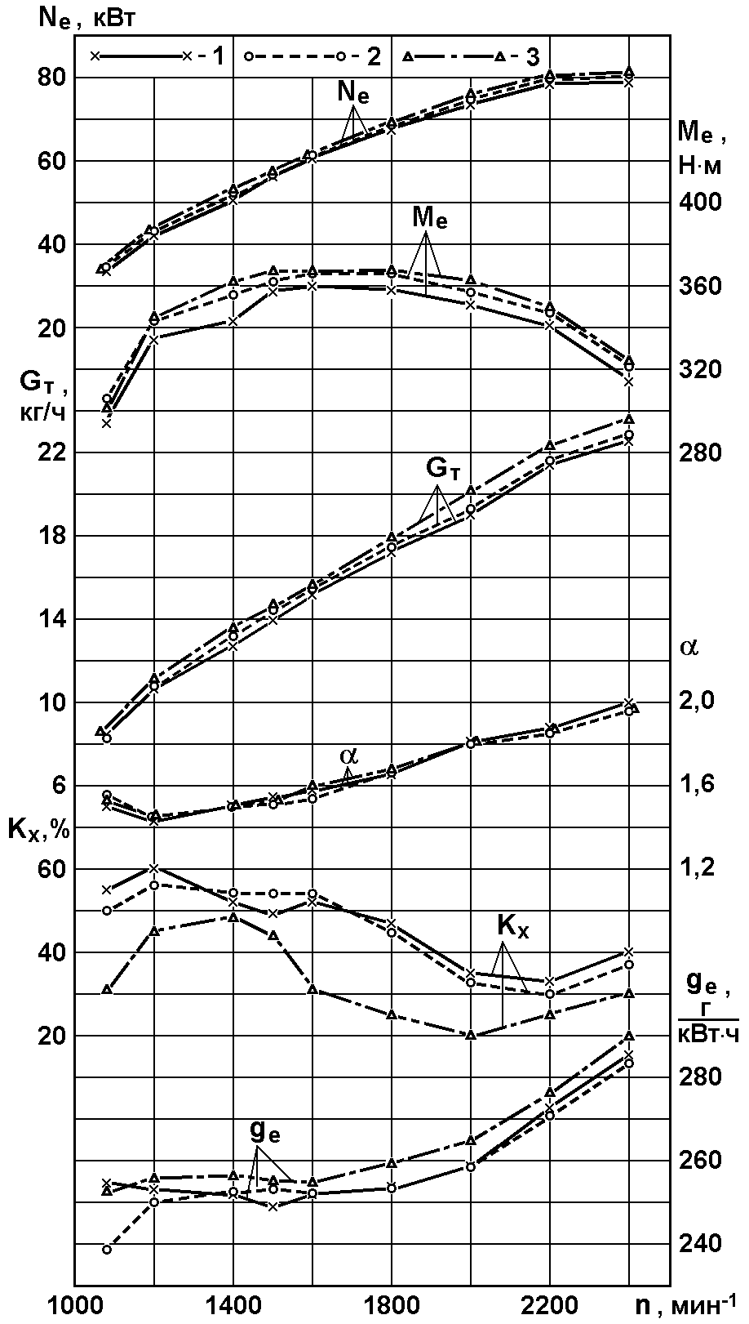 | 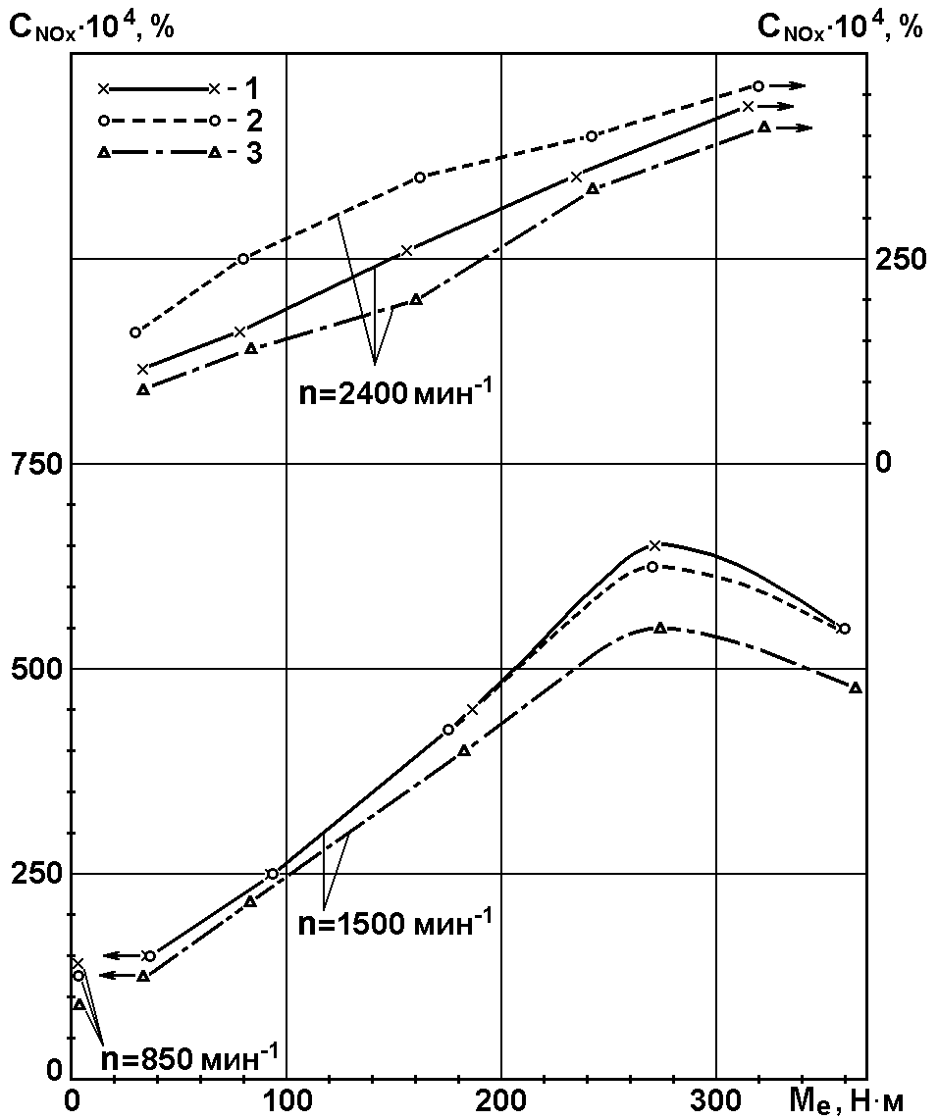
А | б
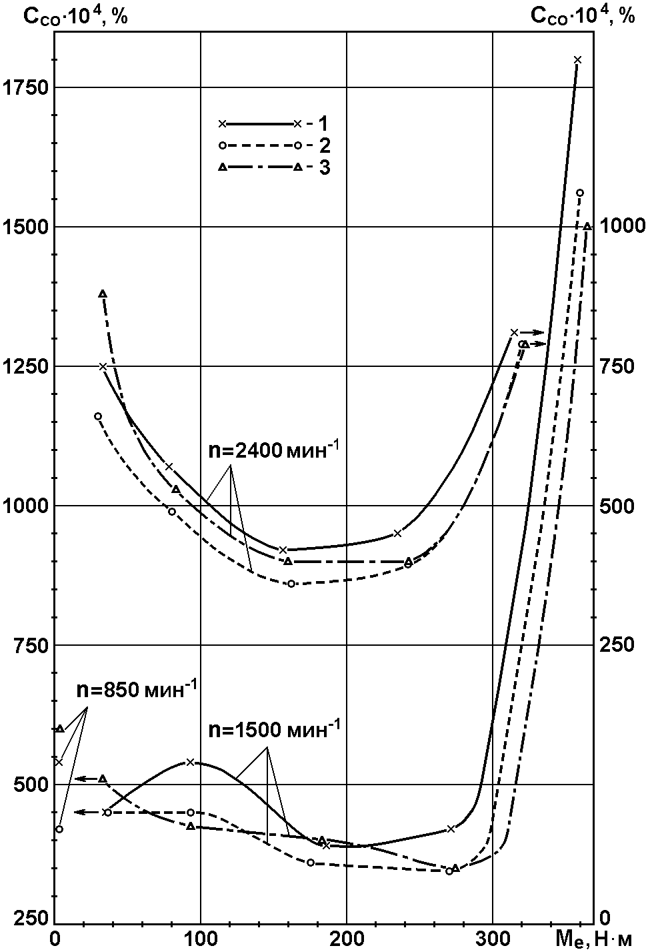 | 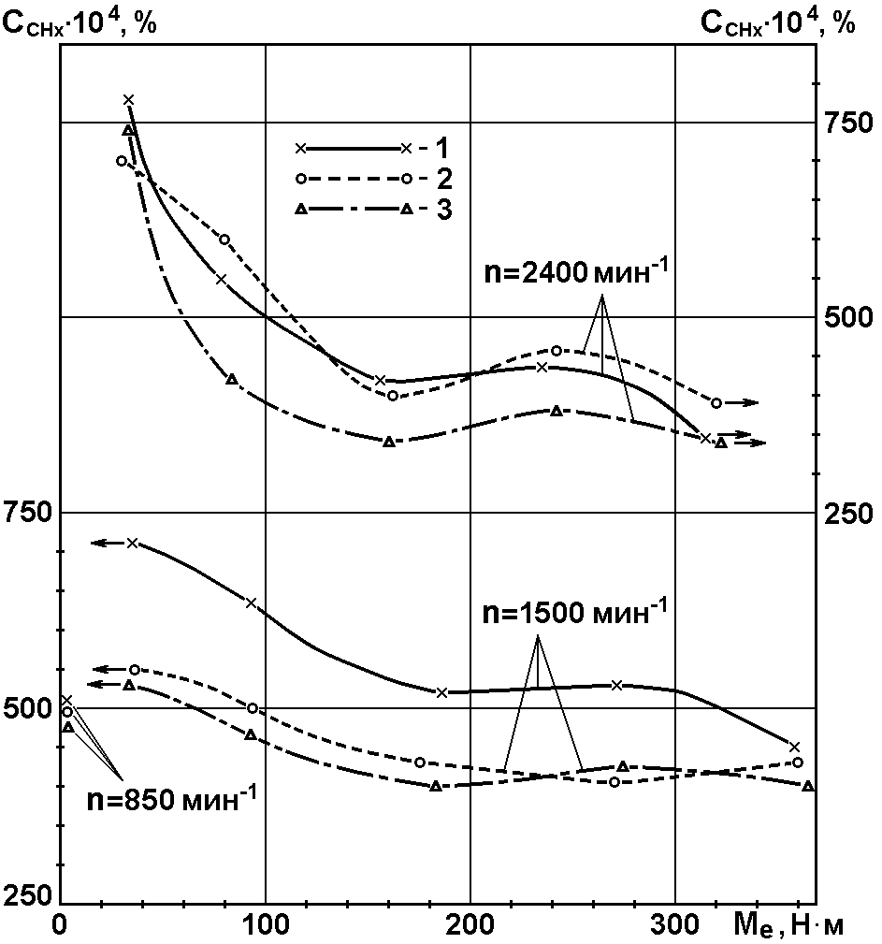
В | Г
Рис. 9. Показатели дизеля Д-245.12С на режимах внешней скоростной характеристики (а), концентрация в ОГ оксидов азота (б) монооксида углерода (в) и углеводородов (г) на режимах 13-ступенчатого цикла: 1 – серийные распылители; 2 – опытные распылители, ДТ; 3 – опытные распылители, смесь 80 % ДТ и 20 % РМ

При использовании опытных распылителей отмечена тенденция к снижению дымности ОГ K_{x} (рис. 9,а). В первую очередь это относится к режимам с высокой частотой вращения. Так, на режиме с n=2400 мин⁻¹ установка опытных распылителей приводит к снижению дымности ОГ с 40 до 37% по шкале Хартриджа (см. рис. 9,а). При переводе дизеля Д-245.12С с опытными распылителями с ДТ на смесь 80% ДТ и 20% РМ на режиме максимальной мощности при n=2400 мин⁻¹ отмечено снижение дымности с 37,0 до 30,0% по шкале Хартриджа, а на режиме максимального крутящего момента при n=1500 мин⁻¹ – с 54,5 до 44,0%.
Испытания дизеля на режимах 13-ступенчатого цикла подтвердили влияние типа распылителя на показатели токсичности ОГ (рис. 9,б,в,г). Интегральный выброс оксидов азота оказался меньшим при использовании опытных распылителей - е_{NOх}=5,723 г/(кВт⋅ч) против е_{NOх}=5,749 г/(кВт⋅ч) при установке серийных распылителей. Заметное снижение выбросов оксидов азота достигнуто при переводе дизеля Д-245.12С с опытными распылителями на биотопливо. При замене ДТ смесью 80% ДТ и 20% РМ выброс оксидов азота е_{NOх} снизился с 5,723 до 5,285 г/(кВт⋅ч), то есть на 7,7%.
Замена серийных распылителей на опытные сопровождалась снижением концентрации в ОГ монооксида углерода С_{СО} практически на всех режимах 13-ступенчатого цикла. При этом интегральный выброс монооксида углерода снизился с е_{СО}=7,872 г/(кВт⋅ч) при использовании серийных распылителей до е_{СO}=6,893 г/(кВт⋅ч) при установке опытных распылителей, то есть на 12,4%. Перевод дизеля Д-245.12С с опытными распылителями с ДТ на смесь 80% ДТ и 20% РМ привел к некоторой трансформации характеристик С_{СО}. Однако это практически не отразилось на интегральном выбросе монооксида углерода: перевод дизеля с ДТ на смесь 80% ДТ и 20% РМ сопровождался увеличением выброса монооксида углерода е_{СO} лишь с 6,893 г/(кВт⋅ч) до 6,900 г/(кВт⋅ч).
Тип распылителя заметно повлиял на концентрацию в ОГ углеводородов С_{СНх}. При использовании серийных и опытных распылителей интегральный выброс углеводородов е_{СНх} составил соответственно 2,207 и 2,040 г/(кВт⋅ч), то есть снизился на 7,6%. Дальнейшее снижение е_{СНх} достигнуто при замене ДТ смесевым биотопливом: интегральный выброс углеводородов уменьшился с е_{СНх}=2,040 г/(кВт⋅ч) при работе на ДТ до е_{СНх}=1,855 г/(кВт⋅ч) при работе на смеси 80% ДТ и 20% РМ (на 9,1%). Таким образом, совместное использование опытных распылителей и смеси 80% ДТ и 20% РМ позволило снизить эмиссию оксидов азота на 8,1%, монооксида углерода – на 12,4%, углеводородов – на 15,9%.
Улучшение качества процессов распыливания топлива и смесеобразования может быть достигнуто и без изменения конструкции распылителя за счет подбора оптимального состава смесевого биотоплива. Для оценки возможности улучшения показателей при использовании биотоплив проведены испытания дизеля Д-245.12С на смесях ДТ и МЭРМ. Исследованы смеси ДТ с МЭРМ с объемным содержанием последнего в смеси 0, 5, 10, 20, 40 и 60%. Испытания показали, что увеличение содержания МЭРМ в смесевом биотопливе С_{МЭРМ} сопровождается ростом расхода топлива g_{е}, вызванным меньшей теплотой сгорания МЭРМ (рис. 10,а). Однако при увеличении С_{МЭРМ} в диапазоне от 0 до 20 % изменение эффективного КПД η_{е} не превышало 1%. Дальнейший рост С_{МЭРМ} (до 40 и 60 %) сопровождался увеличением η_{е}. Увеличение С_{МЭРМ} приводило к заметному снижению дымности ОГ K_{x}. При росте С_{МЭРМ} с 0 до 60% дымность К_{х} снижалась: на режиме максимальной мощности при n=2400 мин⁻¹ – в 2,6 раза (с 18 до 7% по шкале Хартриджа), на режиме максимального крутящего момента при n=1500 мин⁻¹ – в 2,5 раза (с 21 до 8,5%).

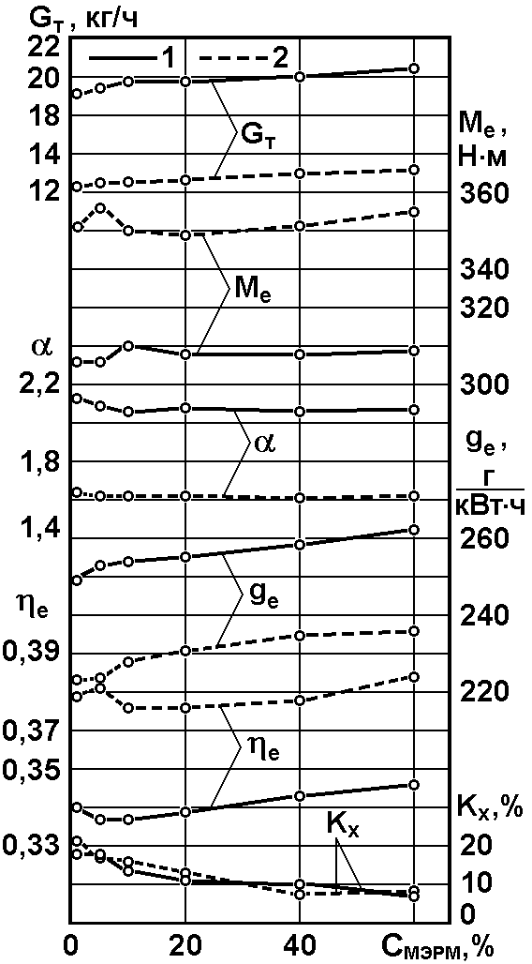 | 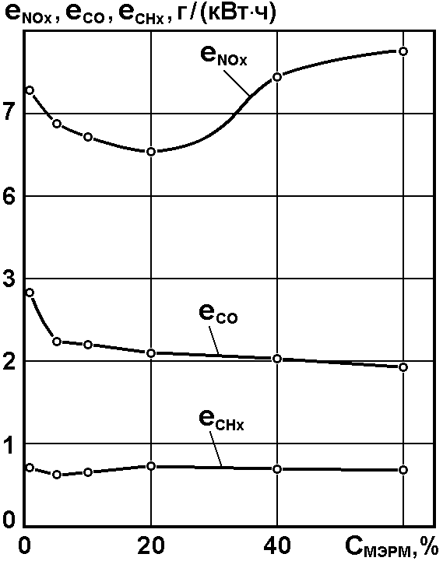
А | Б
Рис. 10. Зависимость показателей дизеля Д-245.12С на режимах внешней скоростной характеристики (а) и интегральных на режимах 13-ступенчатого цикла выбросов токсичных компонентов (б) от С_{МЭРМ}: 1 – режим максимальной мощности при n=2400 мин⁻¹; 2 – режим максимального крутящего момента при n=1500 мин⁻¹

Использование биотоплив оказывает заметное влияние на выбросы с ОГ оксидов азота NO_{х} и монооксида углерода СО (рис. 10,б). При увеличении С_{МЭРМ} с 0 до 20% интегральный выброс оксидов азота е_{NOx} снизился с 7,286 до 6,542 г/(кВт·ч), т.е. на 10,2 %, а при дальнейшем увеличении С_{МЭРМ} до 40 и 60% отмечен некоторый рост е_{NOx} (до значений соответственно до 7,441 и 7,759 г/(кВт·ч)). При росте С_{МЭРМ} с 0 до 60 % отмечено монотонное снижение выброса монооксида углерода е_{СO} с 2,834 до 1,932 г/(кВт·ч), т.е. почти в 1,5 раза. Зависимость выброса углеводородов СН_{x} от содержания МЭРМ в смесевом топливе имеет более сложный характер, но, в целом, влияние С_{МЭРМ} на выброс углеводородов незначителен.
Для определения оптимального состава биотоплива предложена методика оптимизации, базирующаяся на определении обобщенной целевой функции в виде произведения относительных значений эффективного КПД, массового выброса оксидов азота и дымности ОГ. Для получения безразмерных частных критериев указанные параметры приведены к их значениям, полученным при работе дизеля на чистом ДТ. Оптимизация состава биотоплива для дизеля Д-245.12С проведена в диапазоне изменения С_{МЭРМ} от 0 до 60%. При оптимизации получено оптимальное содержание МЭРМ в смеси с ДТ, равное С_{МЭРМ}=60%.

ОСНОВНЫЕ ВЫВОДЫ

Проведенные расчетные и экспериментальные исследования показали, что путем совершенствования процессов распыливания топлива и смесеобразования можно обеспечить значительное улучшение показателей топливной экономичности и токсичности ОГ транспортного дизеля, работающего на дизельном топливе и биотопливах на основе рапсового масла. Полученные при исследованиях результаты сводятся к следующим основным выводам и рекомендациям:
1. Разработана методика оптимизации параметров двигателя - расположения форсунки в КС дизеля, длины распыливающих отверстий форсунки, состава смесевого биотоплива с учетом показателей топливной экономичности и токсичности ОГ дизеля, базирующаяся на составлении обобщенного критерия оптимальности в виде произведения частных критериев по удельному эффективному расходу топлива, дымности и концентрации в ОГ оксидов азота.
2. Проведенные оптимизационные расчеты показали, что при оснащении дизеля типа Д-245.12С распылителями НЗТА и Motorpal и работе на ДТ оптимальное смещение форсунок относительно оси КС составило 6 мм, а при переводе этого дизеля на смесь 80% ДТ и 20% РМ оптимальное смещение форсунок относительно оси КС уменьшилось до 2 мм.
3. Разработана методика определения коэффициента расхода распылителя форсунки при варьировании длиной распыливающих отверстий.
4. Проведены расчетные исследования динамики развития струй топлива при варьировании длиной распыливающих отверстий форсунок. Показано, что оптимальные показатели дизеля обеспечили распылители с длиной распыливающих отверстий 0,90 мм и отношением длины распыливающих отверстий к их диаметру, равным 2,81.
5. Предложен способ совершенствования процессов распыливания топлива и смесеобразования, заключающийся в изменения длины каждого из распыливающих отверстий в зависимости от смещения форсунки относительно оси КС. Экспериментальные исследования дизеля Д-245.12С подтвердили эффективность использования распылителей с различной длиной распыливающих отверстий. Установка таких распылителей позволяет снизить удельные массовые выбросы токсичных компонентов ОГ на режимах 13-ступенчатого цикла – оксидов азота на 2,1%, монооксида углерода на 9,5%, углеводородов на 10,9%, среднего удельного эффективного расхода топлива на 2,5 г/(кВт·ч).
6. Предложен способ совершенствования процессов распыливания топлива и смесеобразования, заключающийся в выполнении на выходной кромке каждого распыливающего отверстия канавки, ориентированной поперек вдоль оси распылителя. Проведенные экспериментальные исследования дизеля Д-245.12С подтвердили эффективность использования распылителей с кромками, выполненными на носке распылителя и образующими расширение в горизонтальной плоскости струй топлива. Установка таких распылителей позволяет снизить удельные массовые выбросы токсичных компонентов ОГ на режимах 13-ступенчатого цикла – оксидов азота на 0,5%, монооксида углерода – на 12,4%, углеводородов – на 7,6%.
7. Дополнительное улучшение показателей токсичности ОГ дизеля Д-245.12С с указанными опытными распылителями может быть достигнуто путем замены ДТ смесевым биотопливом. Использование смеси 80% ДТ и 20% РМ привело к дополнительному снижению выбросов оксидов азота на 7,7% и углеводородов – на 9,1% при практически неизменном выбросе монооксида углерода.
8. Предложен способ совершенствования процессов распыливания топлива и смесеобразования, заключающийся в оптимизации состава смесевых биотоплив. Проведенные расчеты показали, что оптимальные показатели топливной экономичности и токсичности ОГ достигаются при использовании смесевого биотоплива, содержащего 40% ДТ и 60% МЭРМ.
9. Экспериментальные исследования дизеля Д-245.12С подтвердили эффективность использования смесей ДТ и МЭРМ. При переводе дизеля с ДТ на смесь 40% ДТ и 60% МЭРМ отмечено снижение дымности ОГ в 2,5 раза и удельного массового выброса монооксида углерода в 1,5 раза при незначительном изменении выбросов оксидов азота и углеводородов.

Основные результаты диссертации изложены в следующих работах:
1. Оптимизация состава смесевого биотоплива для транспортного дизеля / Н.А. Иващенко [и др.] // Безопасность в техносфере. 2007. № 5. С. 22-25.
2. Сравнительный анализ альтернативных топлив для дизелей / Н.А. Иващенко [и др.] // Вестник МГТУ им. Н.Э. Баумана. Машиностроение. 2007. Специальный выпуск «Двигатели внутреннего сгорания». С.122-138.
3. Метиловый эфир рапсового масла – новое топливо для отечественных автомобильных дизелей / В.А. Марков [и др.] // Автомобильная промышленность. 2008. № 4. С. 8-11.
4. Марков В.А., Девянин С.Н., Зенин А.А. Конструкция проточной части распылителя форсунки и показатели транспортного дизеля // Известия ВУЗов. Машиностроение. 2008. № 10. С. 59-72.
5. Марков В.А., Зенин А.А., Девянин С.Н. Работа транспортного дизеля на смеси дизельного топлива и метилового эфира рапсового масла // Турбины и дизели. 2009. № 3. С. 14-19.
6. Распылитель форсунки дизеля / В.А. Марков [и др.]. Заявка на изобретение РФ № 2004120241/06 // Изобретения, полезные модели. 2006. № 1. Часть 3. С. 577.
7. Форсунка дизеля / В.А. Марков [и др.]. Заявка на изобретение РФ № 2005120719/06 // Изобретения, полезные модели. 2007. № 2. Часть 1. С. 93.

